„…hajléknyi haza– mielőtt emészetükké válnék,
mégegyszer megvetem a lábam, s ahogy kezdetemben: lefelé is felfelé lépek!”
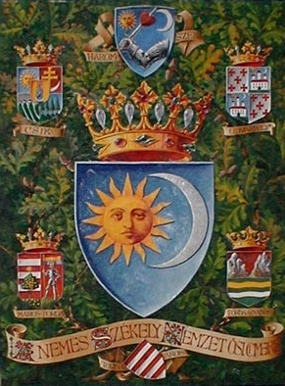

a
Budapesti Székely Kör és a Püski Kiadó
szeretettel hívja és várja Önt és barátait

2014. február 19-én, 18 órakor az
ARANYTÍZ Kultúrház Székely Kör klubtermébe (Bp.V.Arany J.u.10)

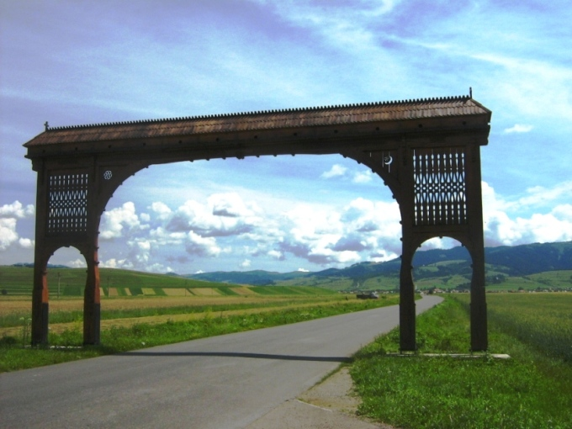
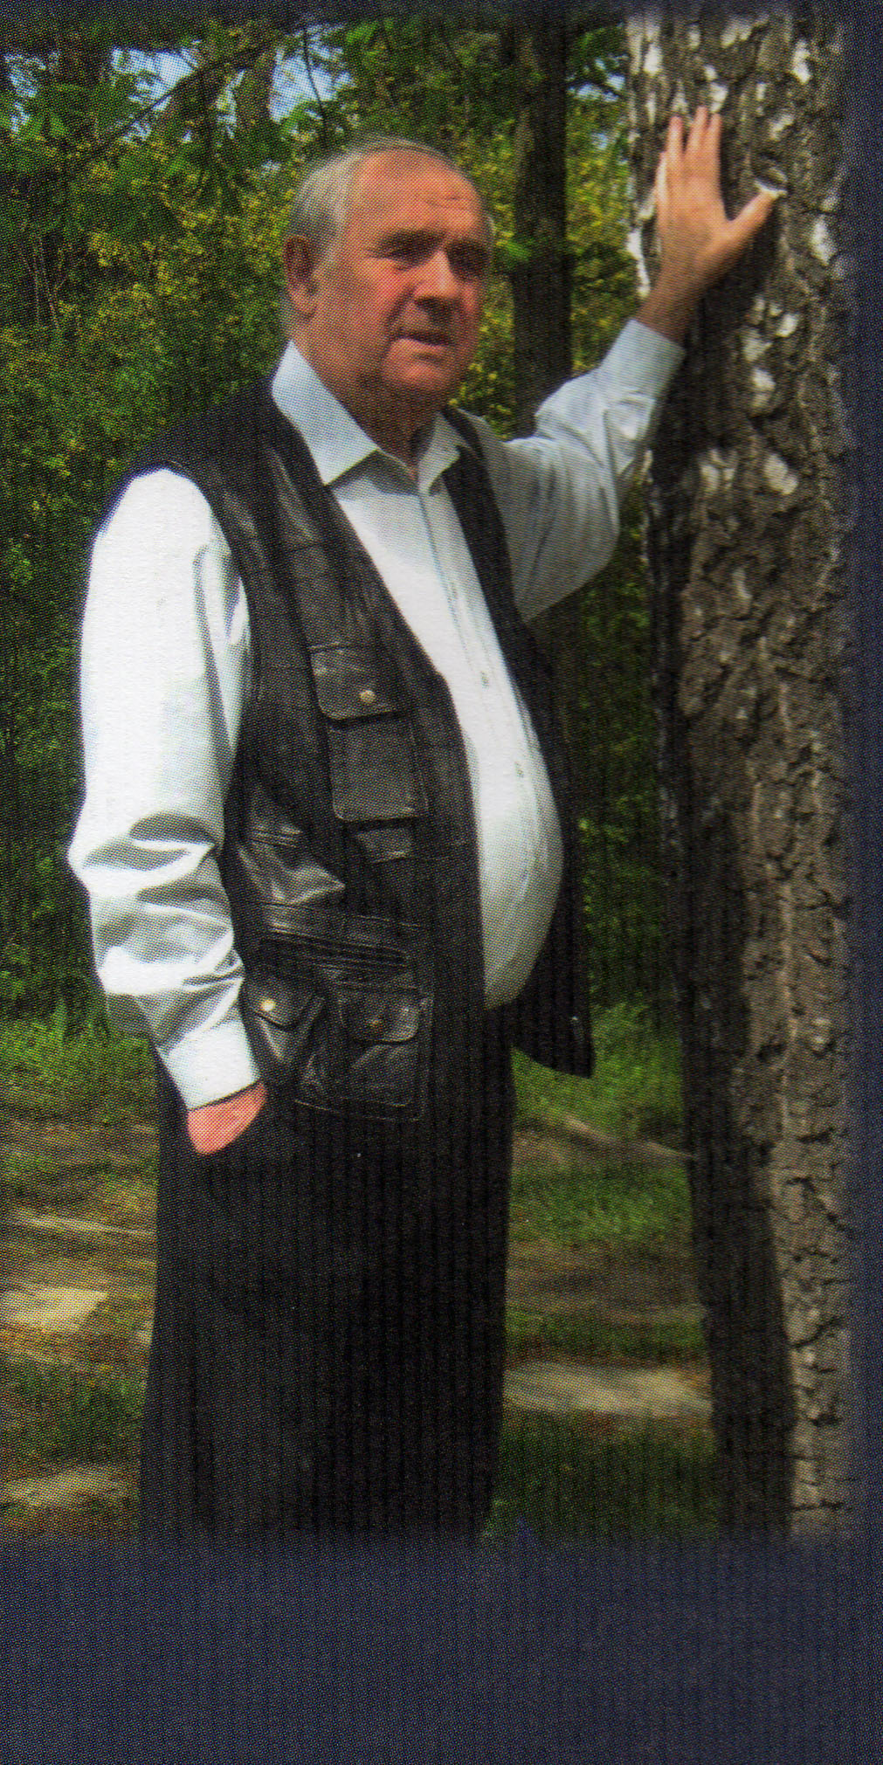
KÖNYVBEMUTATÓRA

költő, író a Magyar Művészeti Akadémia tagja

TANÚSÁGTEVŐK

c. kötete megjelenése alkalmából.

Beszélgető partner: ALBERT GÁBOR író
A Magyar Művészeti Akadémia tagja
Közreműködnek:
Blaskó Péter –Kossuth-díjas színművész
A Magyar Művészeti Akadémia tagja
és
KISFALUSI LEHEL színművész

Kedves vendégünk: KÓKA ROZÁLIA a Magyar Művészeti Akadémia lev.tagja támogaók
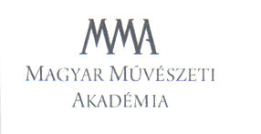
PÜSKI Kiadó

